6

文字工具與陷阱
第5章討論的是幾乎所有文件都會用到的設定。本章則探討字元設定及段落設定中較少用到的功能。單一份文件可能會用到好幾樣這裡的功能，但很少全部都用到。
某些功能只有侷限的或特定的用途。至於其他影響層面較大的功能，使用前應該謹慎考慮。
有些Writer當初發行時（約二十年前）看似合理的設計元素，現在已被淘汰——這些設計從未成為最佳的排版慣例（這只是委婉的說法）。
此外，還有些功能難以理解，或難以使用。上述這些狀況中，我們通常可以採取其他做法達到相同的結果。
甚至有一兩項功能，從技術上來說LibreOffice有支援但實作不佳，如果改用別的軟體反而能得到更滿意的成品。
我很想撇開這類功能不談，但還是會給一些提醒。或者，也有可能這些功能其實具備更實用的用途也不一定。如果有人知道到底怎麼用的話，我很高興能瞭解一下。
當然，如果你不認同我的看法，大可忽略我的警告，就採用你覺得最好的方式去做。字體排印實務可作為建議參考，但不應該作為盲目遵循的慣例。畢竟，能讓文字更易閱讀、更易瀏覽、更易維護的做法都合情合理。

設定邊框
邊框是圍繞物件四周的線條。所有LibreOffice應用程式中的樣式設定都有相同的「邊框」標籤頁。在Draw和Impress中，類似的功能稱為「線條」。
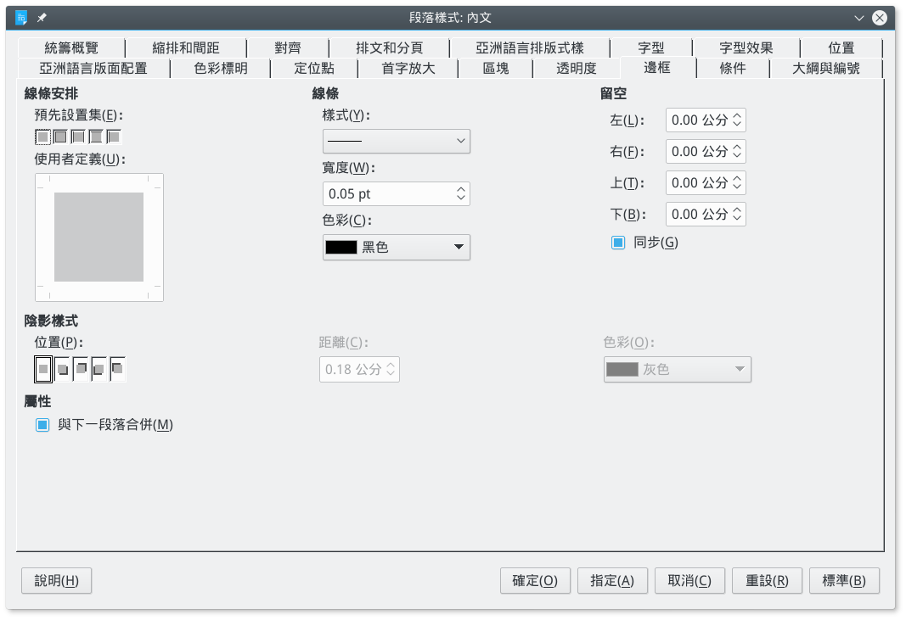
LibreOffice各模組中都提供類似的「邊框」標籤頁。

加入邊框
設定邊框的步驟：
- 在「線條安排」下，可用「預先設置集」或「使用者定義」圖決定外框邊線。
「預先設置集」可以點一下滑鼠就選好預先定義的線條安排，或一次設定好全部的邊線。「使用者定義」圖則可以個別設定邊框的每一邊。
- 設定線條的「樣式」、「寬度」和「色彩」。大多數情況下，盡可能選擇最細、最簡單的樣式。如果你文件輸出的印表機比較低階，那可能得選用較粗的線條否則看不見。
- 設定每一邊的「留空」間距。寬鬆的間距可提高易讀性，避免難以辨識的外觀。
當勾選「同步」時，你可以同時填入「左」、「右」，或「上」、「下」邊的值。
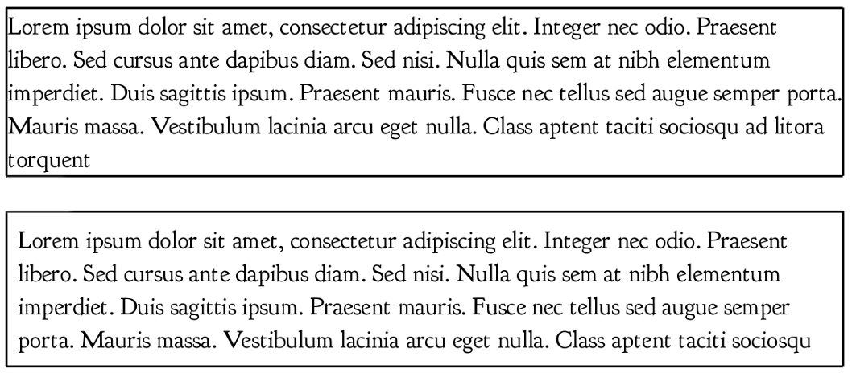
上：「邊框 > 留空」設為0點。下：設定為5點。額外的空白可提高易讀性，並可避免邊框處看起來很擁擠。
- 祕訣
有時，邊框會在你設為沒有邊框的時候出現。此時，如你不需要邊框，可將「線條安排」設定為空白，並選取「線條 > 樣式 > 無」。
- 如果你想要讓邊框有陰影，選擇「陰影樣式」的「位置」、「距離」（從邊框開始算）及「色彩」。
- 注意
陰影有助於區分圖形與背景。然而，如果你無法解釋使用陰影的目的，那就不該使用。陰影在1990年中期被濫用，以至今日看來特別過氣。
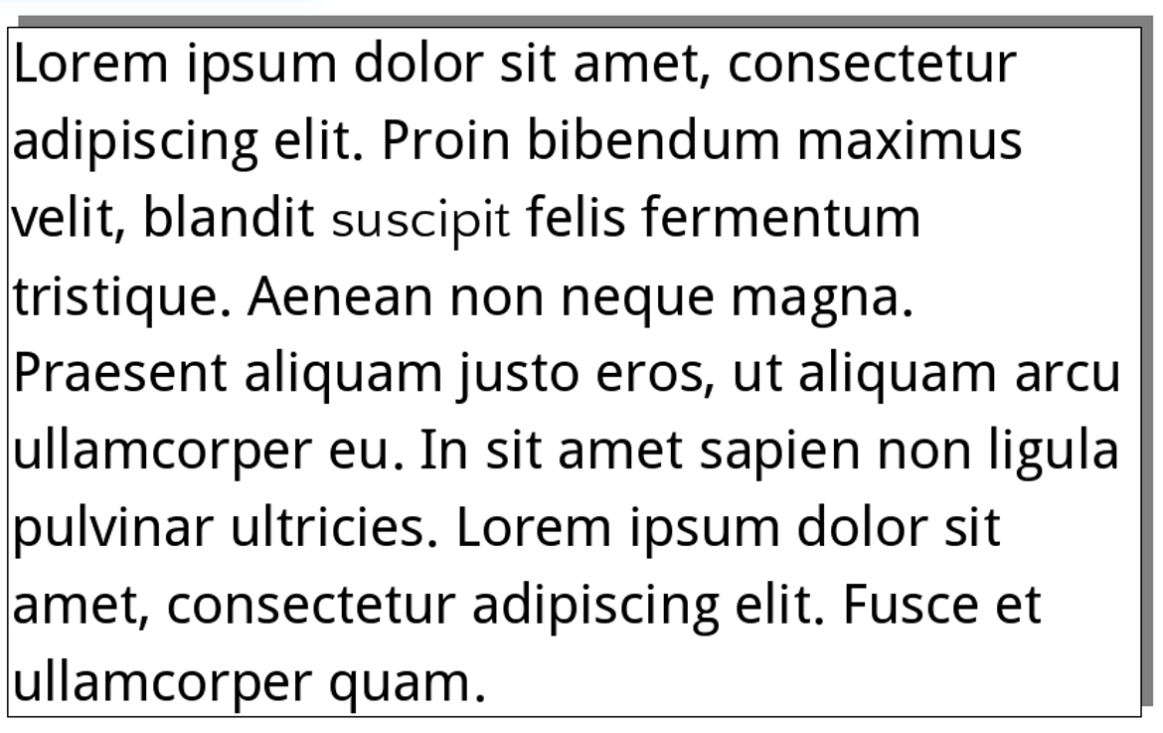
使用邊框和陰影的段落。只在有理由使用陰影時才設定陰影。只因為有陰影功能就使用陰影的日子，已經是很久很久以前的故事了。

在字元及樣式段落樣式中使用邊框
許多設計初學者不喜歡空白。對他們來說，空白就是浪費空間。結果，他們愛用邊框圍住一切所有看得見的東西。其實他們應該極力避免這種做法。
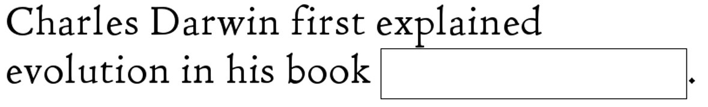
在文字文件和簡報投影片中，邊框的功用很有限。最明顯的用途，是拿來製作試題填寫答案的空白空間，或是用來指示新聞報紙的側邊欄。
字元樣式中的邊框可作為答題填空用。

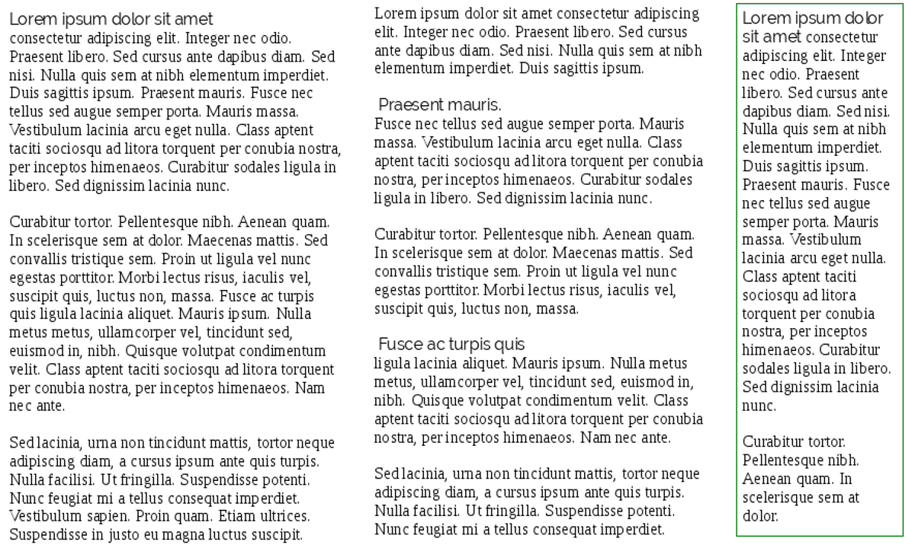
段落樣式中的邊框可作為側邊欄之用。在沒有邊框的正文空間之外，另以邊框包住一小區塊的內容，可強調側邊欄的討論內容並非一般文字流的一部分。字型：Liberation Serif。

不過，一般來說，邊框只是另一種多餘的贅物。只要有充足的空間，也可以達到和邊框相同的效果，而且看起來比較不侷限。而外框會有更多選項可以運用，有時是更好的選擇。
無論你的邊框怎麼樣設定，記得將線條寬度設為最小，並且用比較寬闊的「留空」設定。和內容擠在一起的邊框只會讓效果更差。

色彩標明及背景設定
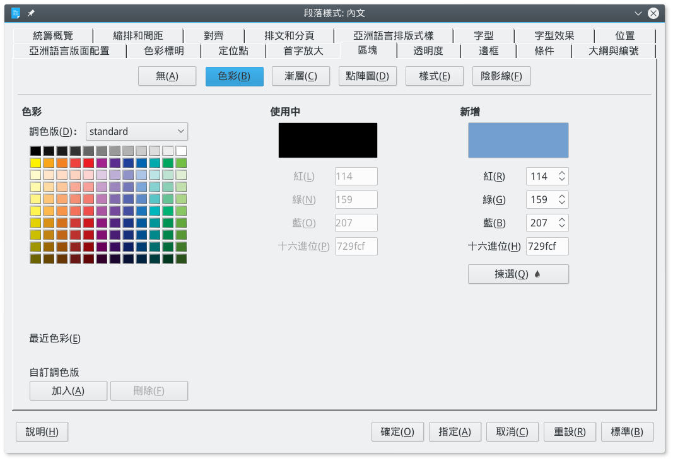
就跟「邊框」標籤頁一樣，LibreOffice各模組的對話視窗都找得到「背景」或「區塊」標籤頁，不過有時只允許你設定顏色。
「色彩標明」可以在字元樣式中找到，在非正式文件中強調段落最有用。段落樣式中的背景或區塊，基本上和字元樣式的色彩標明是相同的功能；不過色彩標明只能設定顏色，而背景或區塊可以用漸層、樣式或點陣圖等。
- 祕訣
利用「區塊」及「透明/透明度」標籤頁，可以讓段落有自己的水印。請參閱〈錯誤：找不到參照來源〉，第錯誤：找不到參照來源頁。
如果你想用有顏色的背景，請確認你要的顏色在LibreOffice中預先定義好的各種調色盤中有沒有。如果找不到你要的顏色，就到「樣式 > 區塊 > 色彩」中加入自訂調色盤與色彩，或者在 「透明/透明度」標籤頁中調整（請見〈設定透明度〉，第10頁）。
同理，在你加入圖形背景之前，一樣要先在GIMP之類的圖形編輯軟體中把圖片的長寬和透明度等設定準備好。

設定背景的基本規則：文字和背景之間應有明顯對比。
對於所有背景/區塊都適用的基本規則是：淺色文字配深色背景，深色文字配淺色背景。一旦缺乏強烈對比，你的文件就喪失易讀性。淺色背景搭配深色文字對多數人來說最容易閱讀，因為這個做法最常使用。
同時小心，背景的顏色不要太多。複雜背景的常見結果是難以閱讀的內容。
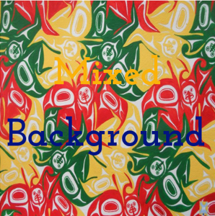
多數的前景色會被五顏六色的背景掩蓋。
- 祕訣
在放背景時，要考慮是否需要檢查黑白列印及彩色列印的對比狀況。兩種列印方式的結果不見得相同。

在字元樣式及段落樣式中使用背景
如同邊框，背景在字元及段落樣式中用處有限。使用多種背景顏色不同的字元樣式，可能有助於寫筆記，或者在宣傳小冊子中強調重點；但絕大多數以文字為主的文件會採用單純的白色背景。
大多時候，如果改用外框或套用頁面樣式的背景色功能的話，可以取用更多選項和控制。

設定透明度
「透明」標籤頁源自於圖形樣式，是在Writer 4.4版中加到段落樣式中的。
0% 代表不透明，100%代表完全透明。
從「透明/透明度」標籤頁中，你可以：
- 快速（如果有相近的定義顏色的話）增添其他顏色，而不用到「樣式 > 區塊 > 色彩」中正式定義個顏色。
- 編輯背景/區塊的透明度可改善前景和背景之間的對比。
- 利用透明度製作漸層背景。所謂的漸層，就是從一個顏色逐漸轉變成另一個顏色。（請參考〈錯誤：找不到參照來源〉，第 錯誤：找不到參照來源頁。）
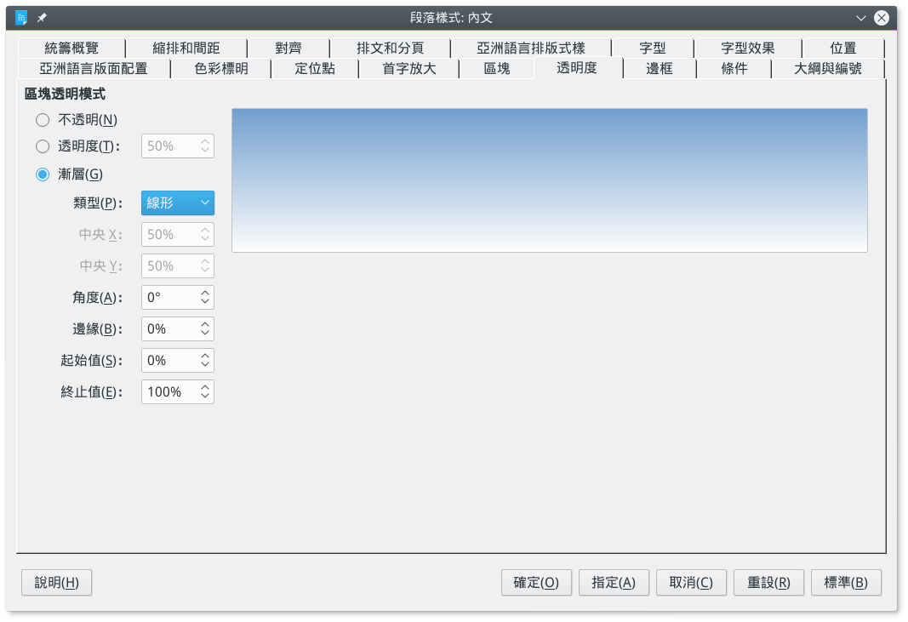
「透明/透明度」標籤頁可以配合「區塊」標籤頁使用。這裡顯示的是定義漸層的控制項。

設定定位點
定位點用來設定一行中的位置，也就是要開始打字的地方。英文稱為Tab position或Tab stop。
通常，定位點應該是行距的整數倍，並且盡量將定位點的使用量減到最小。大多時候，標準打字機的半吋或一吋寬製表用定位點其實已經很夠用了。
定位點有時被用作為文字欄位，但是改用表格會是更好的選擇。許多情形下用定位點唯一的原因是習慣使然，或者LibreOffice有些進階功能會用到 Tab 鍵製表，像是目次這部分。但如果你有用自動第一行縮排的話，
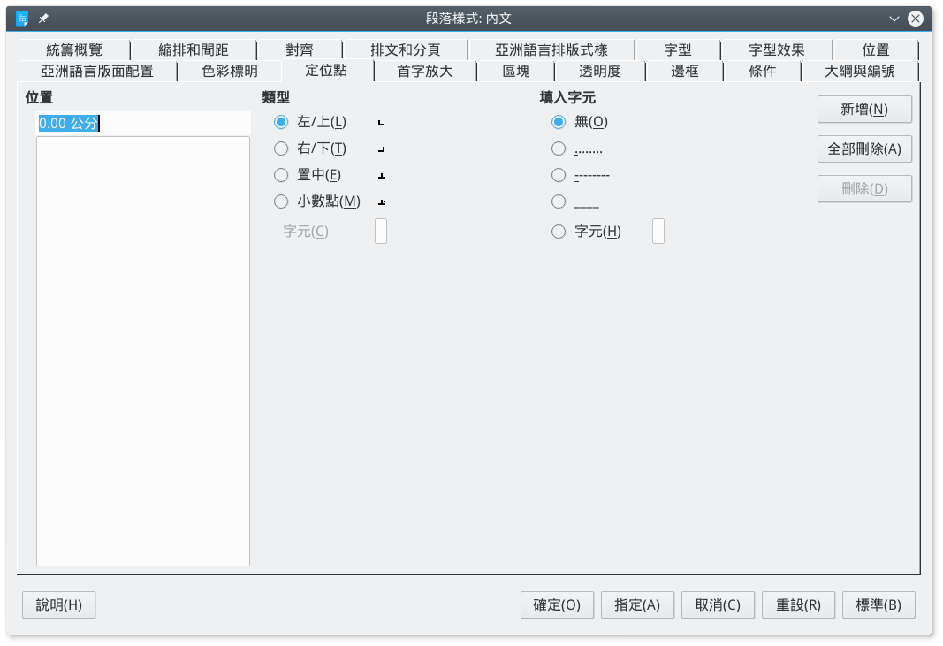
可以大幅減少定位點的使用。使用定位點時，將定位點訂於行距的整數倍。
定位點的種類有：
- 左側：讓文字欄位的左邊對齊定位點，輸入的文字則由此向右延伸。多數的情形下，這是最常用的類型，通常也是唯一一種有人在用的類型。
- 右側：讓文字的右邊對齊定位點，輸入的文字則由此向左延伸。這種類型最常見的用途是讓文字欄位對齊右邊距。
- 置中：將一段文字的中心對齊定位點，輸入的文字向左右兩端延伸。這個類型通常可以用一般的「置中」對齊取代。
- 小數點：讓小數點對齊定位點，而整數或文字的部分則置於定位點左側。你可以根據所在語言區域設定小數點的字元。例如，小數點字元在英文中是用半形句點。
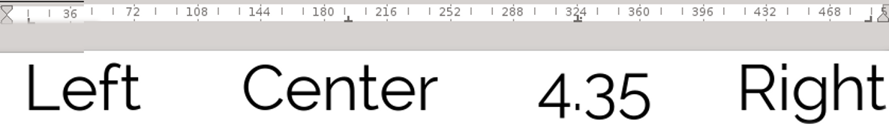
四種定位點的差異，在於文字在尺規上相對於定位點的位置。
四種定位點都不是定位字元用的可靠方法。有時就算微乎其微的格式設定變動都可能會造成文字移位。

有效使用定位點
即使你盡可能少用定位點，也無法避免LibreOffice自身對定位點的使用。舉例來說，LibreOffice使用定位點定下文字相對於清單樣式中項目符號及編號的位置，也作為設定目次用的選項，或是用在條件式樣式設定之中。
除了上述功能以外，請仔細考慮你到底要不要用定位點，或者是否可以用其他方案取代。改用外框或無邊框的表格通常是更安穩的做法。
使用定位點時，請： | 使用定位點時，請不要：
- 在預設段落樣式中設定定位點；或者如果可以，至少是在段落樣式階層樹中的高層樣式中設定定位點。否則，你須要在不同的段落樣式中分別設定定位點。 | - 用定位點表示開始新的段落。反過來，你應該改為設定「縮排和間距」標籤頁中的「第一行縮排」，並勾選「自動」選項。
- 以行距的整數倍設定定位點。 | - 在文字外框（如頁首或頁尾）中用定位點定位字元。反之，你應該改用無邊框的表格，並且小心調整欄寬。
- 盡量推遲設計中的定位點安排。否則，未來如改字型或調整字型大小等，都可能迫使你重設設定定位點。 | - 在定位點之間的空白處使用填入字元。請參考〈錯誤：找不到參照來源〉，第 錯誤：找不到參照來源頁。
使用定位點時「該做」與「不該做」的事。

設定首字放大
首字放大 (Drop capital) 是用來標示新章節或新區段開始的放大的字。段落樣式的「首字放大」標籤頁可自動完成建立文字外框、設定文字流安排的瑣碎程序。
首字放大較常用於小說，而非小說少用；較常見於雜誌，而學術論文少見。 因此這種風格帶有一種很適合小說，但多數非小說類領域都格格不入的「不正式」感。但有個例外，西方的中世紀彩繪手稿常用高度裝飾的大寫字母做首字放大。
在製作首字放大之前，請先考慮你的作品中是否有其他可指出這是新章節的設計。例如你的第一頁樣式中開始文字的位置比其他頁低，或者有用到某個重複出現的設計，又或者有放個數字來表示新章節開始的話，也許就沒有必要用到首字放大。
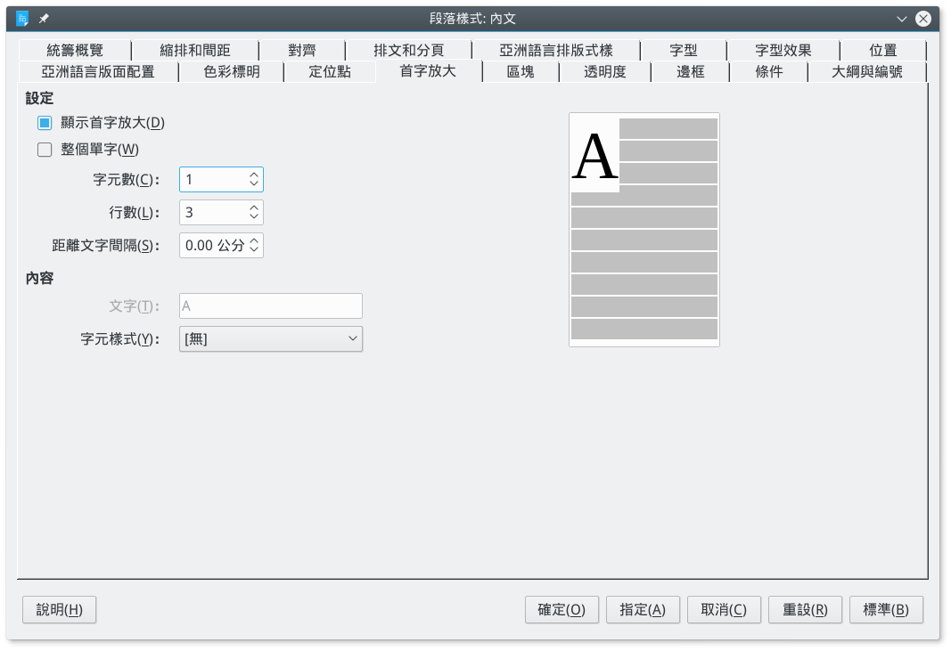
「首字放大」標籤頁。

製作首字放大
首字放大的設定步驟：
- 選擇首字放大的字型。可以採用和內文相同的字型，但也許用不同的字重；或者用一個裝飾性的藝術字型；或甚至用某個雜錦圖字型中的圖形字元皆可。
- 使用首字放大的字元樣式定義字型。
- 建立一個「首字放大」段落樣式。一般它可以是「內文」的子代樣式，和內文樣式的差別只在於設定了「首字放大」。
- 在段落樣式的「首字放大」標籤頁中，在「設定」下選擇「顯示首字放大」。這個選擇會啟用此標籤頁中的其他功能，還有右邊的預覽檢視。
- 在「字元樣式」中，選擇「首字放大」。
- 選擇「字元數」或「整個單字」設定放大的字數。你至多可以用到9個字元。
- 祕訣
在西方字體排印實務中，將第一行整行設定成不同字重是很常見的排版做法。如果你想要嘗試的話，請忽略「首字放大」標籤頁，並另外建立一個「第一行」樣式。
- 以行數設定首字放大的字符高度。
- 設定「距離文字間隔」。除非放大的首字非常巨大，導致魔術數字可能太大了，此時先嘗試將數值減半。
- 注意
「內容 > 文字」在「首字放大」標籤頁中永久轉灰不能調整。根據線上說明，這個欄位應該可以用文字取代單一字元。
不過，「整個單字」和「字元數」這兩個欄位應該足以取代這個功能。
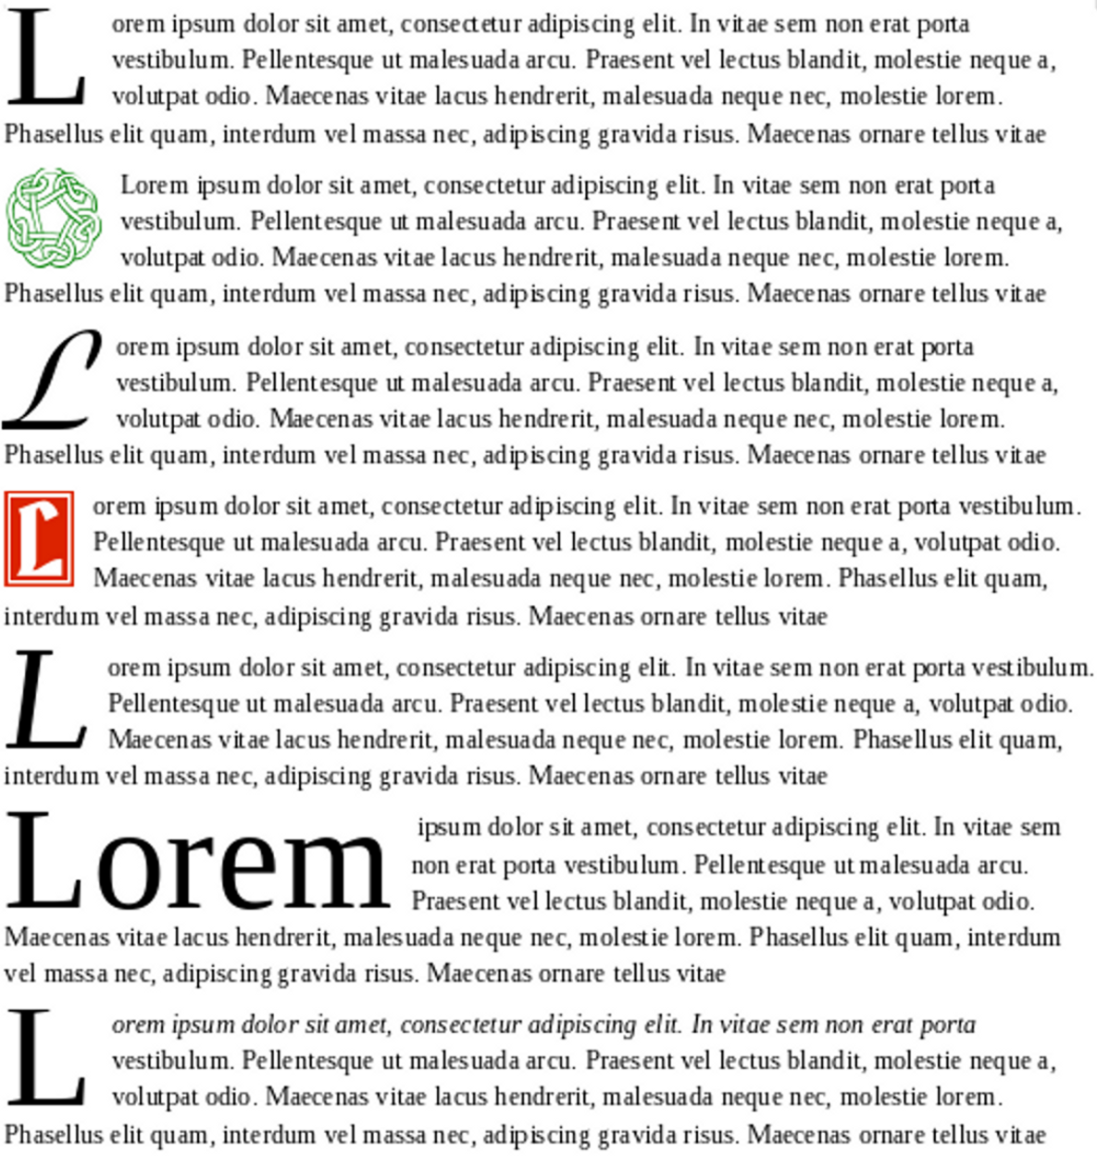
首字放大示例。最後一個範例利用字元樣式將第一行設定為義大利體。

製作大綱及清單
清單有很多和內文不同的特性，所以在Writer中屬於獨立的樣式類型。 然而，就如你看到「大綱及編號」標籤頁後所能猜測到的，清單及大綱必須要有段落樣式。
特別是，在「大綱及編號」標籤頁你可以：
- 讓清單樣式和段落樣式連結起來，如此一來就能自動套用這些樣式。 同一個清單樣式可以和多個段落樣式連結。
- 以單一段落樣式建立大綱。
- 替段落樣式加到預設大綱樣式。一旦列入大綱樣式，則採用該樣式的段落會列在「助手」當中，並且在目次這一類功能中可以自動使用。
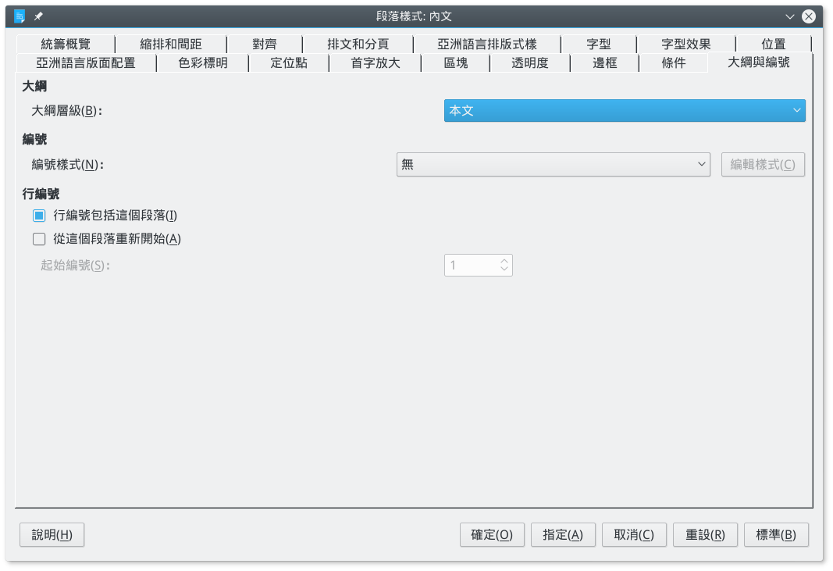
在段落樣式的「大綱與編號」標籤頁的「編號」區段中，將清單樣式與該段落樣式相連結。

自動化清單
無序清單是項目符號清單的別名，而有序清單則是編號清單的另一個稱呼。
先在清單樣式對話框中設好有序清單或無序清單（參見〈錯誤：找不到參照來源〉，第錯誤：找不到參照來源頁）。接著從段落樣式的「大綱與編號」標籤頁「編號樣式」欄位中，將清單樣式與該段落樣式連結。

從頭開始編號段落
你不需要替文件中的每個編號清單建立不同的清單樣式。
若要重新開始某個清單的編號，就從段落的右鍵選單中選擇「重新開始編號」。
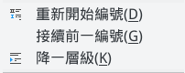
在右鍵選單中「重新開始編號」。
- 注意
「大綱與編號」標籤頁中的「從這個段落重新開始」，指的是行號，而不是段落中清單的編號。

多層次清單
多層次清單 (Nested list，又稱巢狀清單)——即清單中的清單，常見於線上文件。這類文件所需的空間不像紙本那麼斤斤計較，清單或表格這類結構化文字可以改善文字的易讀性。
若要建立多層次清單，你有兩種選擇。第一種是建立個清單樣式，並且在「位置」和「自訂」標籤頁中設定
不同的格式設定，設置兩層或甚至更多層級。採用清單層級的好處是每一個階層都可以分別設定格式，而所有的階層之間仍然相連。你可以按Tab鍵切換到下一個層級，或是按Shift+Tab鍵提提升到上一個層級。
預覽窗格可以幫助你設置各個清單層級，此處自訂的清單樣式可連結至段落樣式供其使用。
當你正在使用相連的段落樣式時，如果要切換到較下層的清單，請在輸入內容之前先按Tab鍵；如果要切到較上階，請按Shift+Tab。
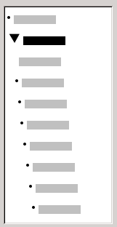
「預覽」窗格中顯示了兩個層級的項目符號清單樣式。由於其他清單層級尚未設定，因此預設呈現和上層相同的項目符號。

第二種選擇是建立兩個不同的清單樣式，再分別將清單樣式與個別段落樣式相連結。
兩個選擇都沒有特別的優點，因為所要處理的選項設定都一樣。然而，在兩種情況下，被包住的下層清單通常都會比上層清單縮排更多。一般而言，各個清單層級都會用不同的項目符號或編號系統。
你可以用「清單1」或「清單2」或「多層次」之類的樣式名稱，能幫助你想起兩個不同段落樣式之間的關係。為了方便，你可以直接用「段落」和「清單」這樣的樣式名稱，畢竟也很難搞混。
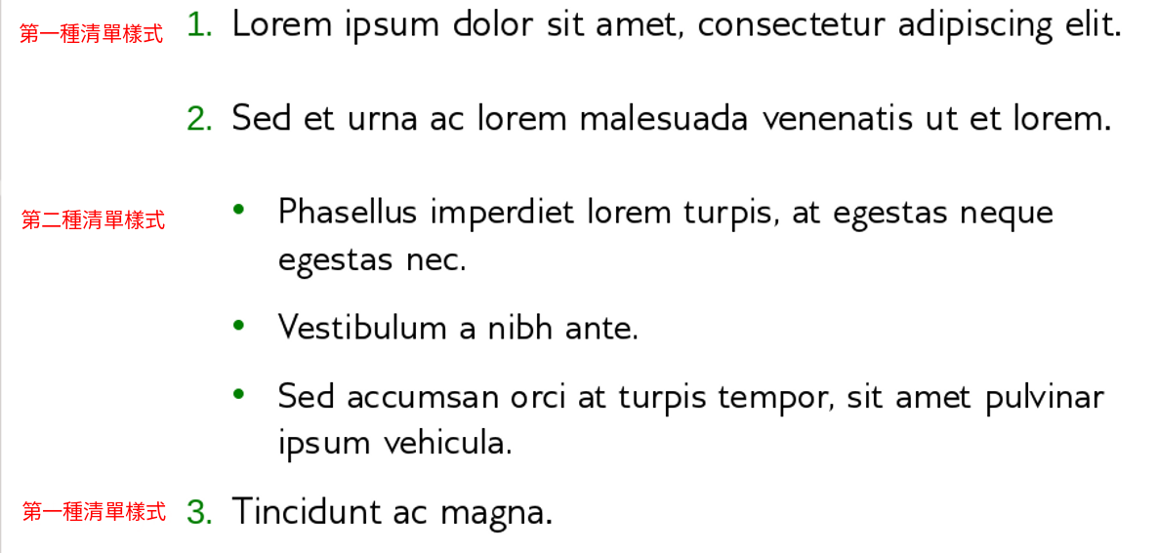
用兩種不同清單樣式建立的多層次清單。

用段落樣式製作大綱
LibreOffice有幾種利用段落樣式製作大綱的方法。使用「工具 > 章節標號」，你可以替各個段落樣式設定編
號樣式，讓段落變成「大綱層級」的一部分。（請參考〈製作大綱及清單〉，第20頁）。或者，你可以忽略「工具 > 章節標號 」，並在「樣式與格式」視窗中，替每個「標題」樣式關聯個別的清單樣式。
更簡單的大綱做法就是替大綱做一個單獨的清單樣式。如果你想的話，可以在清單樣式的「自訂」標籤頁中，手動設置不同層級的格式。不過，你也可以在清單樣式的「大綱」標籤頁中選取預定好的樣式，兩者的成果其實差不多。
如果要使用段落樣式的話，請按Enter + Tab加入子階層段落。（有人試過有用嗎？）子階層段落會自動使用清單樣式的編號方式。按下Enter + Tab + Shift可以提升段落樣式的層級。（有人試過有用嗎？）
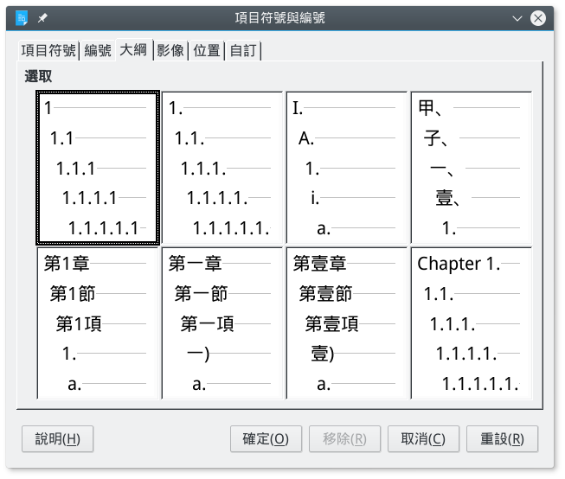
清單樣式視窗中預先定義好的大綱格式設定。大綱是規劃文件的常用做法。因為這不是給讀者看的，所以不管預先定義的格式設定是不是你要的樣子，都不重要。

用單一段落樣式製作大綱
用單一段落樣式製作大綱的設置步驟：
- 建立一個清單樣式，並在「大綱」標籤頁中選擇一個預先定義好的格式設定。
- 為大綱選擇或建立一個段落樣式。你不可以用「標題 1-10 」樣式。想當然爾，這個限制是為了避免你將單一段落樣式的大綱，和其他設定好的大綱階層混在一起。
- 在段落樣式中的「統籌概覽」標籤頁中，將「下一個樣式」設定成它自己。
- 在此段落樣式「大綱與編號」標籤頁中的「編號」欄位指定你要的清單樣式。

將段落樣式新增到大綱層級中
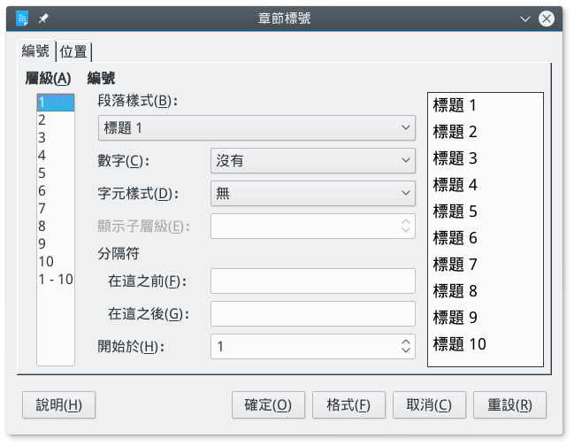
章節標號的「大綱層級」預設為「標題」段落樣式。你可以藉由段落「大綱與編號」標籤頁的「大綱層級」欄位，替大綱層級加入其他段落樣式。
- 祕訣
在「大綱與編號」標籤頁中，「大綱層級」欄位的下拉式選單裡，所有未指派過大綱層級的段落樣式都會被認定成「本文」。這裡認定的內文跟「內文」段落樣式沒有任何關係。
大綱層級是LibreOffice中讓進階功能可以自動處理的一種概念。例如，大綱層級決定了哪一個段落樣式會不會顯示在「助手」視窗中的「標題」之下，以及出現在目次之中。
預設行為中，各大綱層級與「標題 1-10」段落樣式互相對應。例如大綱層級1就對應到「標題1」，依此類推。
你可以改變這些對應關係，或是利用「大綱與編號」標籤頁中的「大綱層級」欄位將另一個段落樣式加入某一個大綱層級。
- 祕訣
你可以為同一個大綱層級指派多個段落樣式，但在「工具 > 章節標號」中只能顯示一個段落樣式。

略過清單中的段落
在許多清單中，每個段落都是一個清單項目，因此都帶有編號。不過，有時候你會想要用無編號或者無項目符號的段落打斷這份清單，藉此講述某個清單項目的深入細節。如果沒有這種段落，這一條清單項目可能得用很長一段文字描述，結果破壞了清單本身的目標——易讀性。
如果要建立這種段落樣式，你可以用帶有清單的段落樣式建立格式幾乎完全相同的連結段落。「大綱與編號」標籤頁中如果有下列設定則例外：
- 「大綱層級」設定為「本文」。
- 「編號樣式」設定為無。
- 「行編號包括這個段落」選項沒有勾選。
如果你只有少許水平縮排，這個樣式也許可以同時用在多個清單樣式中。
「內文縮排」是以此目的預先設計好的段落樣式。
- 祕訣
如果你想在詩作中為段落加上行編號，請使用「工具 > 行編號」。
這個工具比段落樣式中的格式設定更多功能，可以選擇字元樣式及編號相對於文字的位置。

使用多種語言
LibreOffice支援超過110種語言，以及許多地區設定。所謂「語言地區」是一個語言的分支，它有自己獨特的用語或拼寫文化等。
舉例來說，在英國地區的英語中，鄰居這個單字的正確拼法是「neighbour」，而在美國地區的英語中則是「neighbors」，兩者不同。完整的地區語言支援會有各自的拼寫字典、斷字處理及同義詞典……等。
許多使用者只使用下載的LibreOffice所提供的預設語言。不過，你有兩個方法可以加入更多語言及地區的支援。
最常見加入額外語言支援的方法，是從「工具 > 選項 > 語言設定 > 書寫輔助 > 使用者自訂的字典 > 新增」，到下拉選單中選擇其他語言。
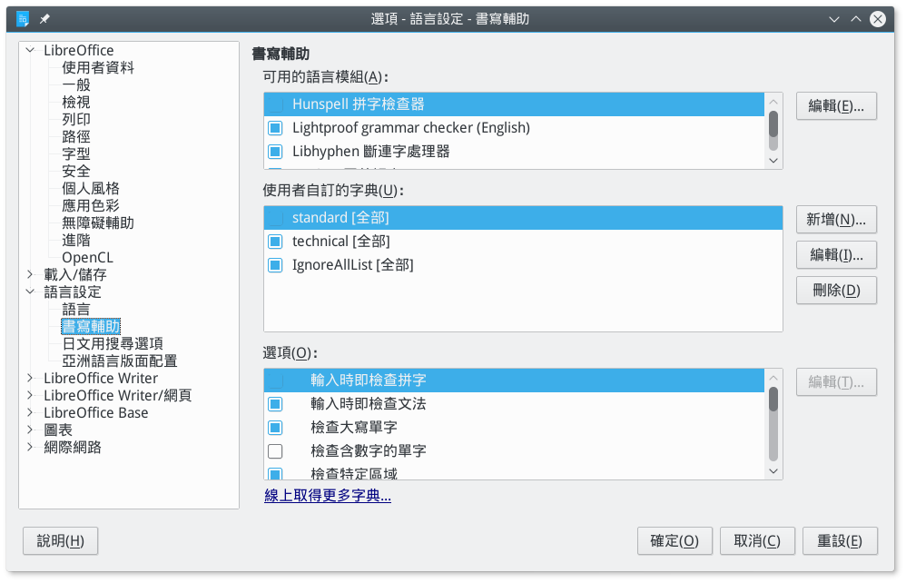
一般你可以根據需求在語言設定中載入你要的語言和地區。
此外，擴充套件網站也有一些支援多個語言的擴充包，例如古希臘語、芬蘭語、巴斯克語等。
你可以用「工具 > 擴充套件管理員 > 新增」更新擴充套件，這方便你使用那些還在開發所以常有更動的字典。

設置其他語言功能
為字典加入新的語言地區大略是使用其他語言的第一步。你可能需要：
- 為這個語言設一個系統鍵盤配置。大部份的西歐語言只要用通用的國際英文鍵盤就可以了。如果沒有適當的鍵盤配置，有一些重音或變音字母可能就得靠「插入 > 特殊字元」來輸入了。
- 為這個語言安裝合適的字型。如果你的LibreOffice中沒有安裝希臘字型，那就算設定好希臘語樣式也沒什麼用處。
- 至於東亞語言，或是一些雙向書寫的語言，你可以調整「工具 > 選項 > 語言設定 > 語言 > 增強的語言設定」。（？？？我們是要寫給臺灣人看，那這條似乎沒有必要？而且這裡只有一條「忽略系統輸入語言」。XDD）
- 在一份多語文件中，可以建立名稱相似但套用到不同語言的樣式。例如，你可以設定個名為「內文 – 英語」以及「內文 – 法語」之類的段落樣式。
- 在多語文件中關閉「工具 > 自動校正 > 在輸入之時」功能。如果不使用自動校正，在「工具 > 自動校正 > 自動
- 校正選項 > 自動補完單字」中將「啟用字詞補完」跟「蒐集字詞」兩個選項也都關掉。
- 在視窗底部的「語言」欄位中將網址、程式碼片段等內容設定為「無 (不檢查拼字)」。

建立引文區塊樣式
所有學術論文的長引文，即超過三行或一百字的引文，都需要改用特殊的格式撰寫。
滿足此條件的引文會放到特定區塊中方便閱讀。這個做法是假設作者一定是認為很重要，才會把這麼長一段引文放進來。如果特別放在區塊中的引文沒有什麼重要的，或者和正文無關的話，讀者可能會懷疑是不是搞錯重點了。
一般來說，引文區塊的段落樣式會沿用內文樣式衍生出來的子樣式。引文區塊的標準格式為：
- 不要用引號，除非直接引用某人，或引文為某人所說的話。
- 使用跟內文相同的字型和字型大小。把這段文字變小只會讓區塊中的引文難以閱讀。
- 在該段落的左右兩側安排相同的縮排大小；這個縮排大小則根據行距而定。通常來說，左右兩側各放40–50點寬就可以了，實際的寬度則取決於字型大小而定。
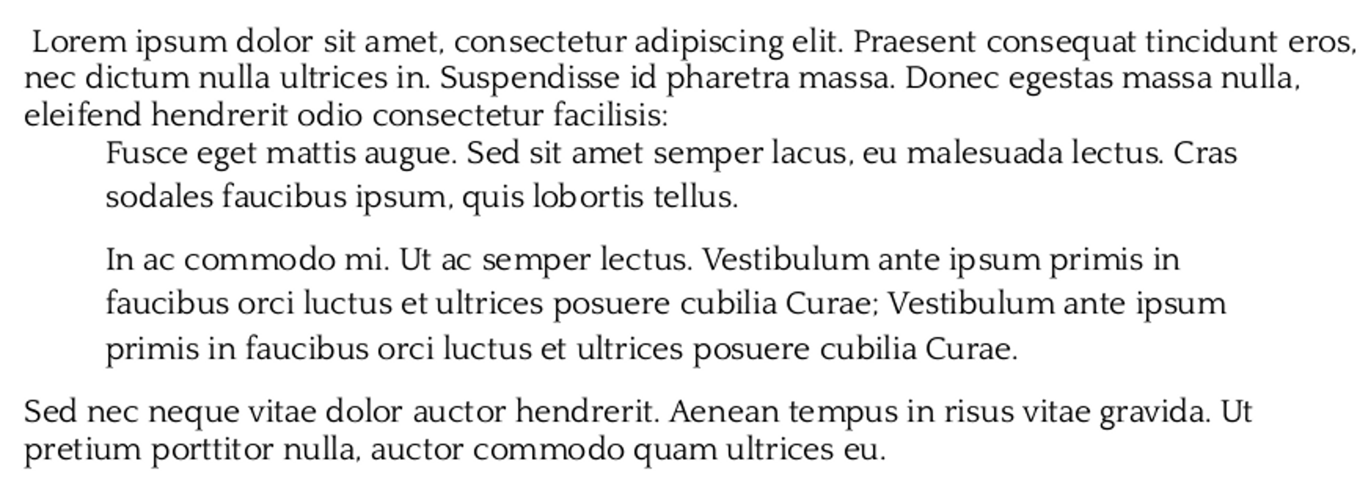
引文區塊的標準配置。額外的縮排空間目的是要取代引號。
- 新的段落可以用第一行縮排，或是在段落跟段落中間加入額外的間距。引文區塊中用來區隔段落的方式不必跟內文一樣。
Writer中預設有一個「引文」段落樣式，當然你可能比較想自己設一個樣式，並命名為「引文區塊」之類會更清楚明白。

準備HTML使用的樣式
HTML從未妥善整合到LibreOffice Writer中。
另一方面，Writer提供「檢視 > 網頁」，讓你可以概觀HTML網頁顯示的大略成果，但檢視功能並不一定可靠。Writer也有「檢視 > HTML Source」，讓你觀察作業中的代碼。（？？？找不到在哪裡，若確定無則刪除。）
另一方面，你不能在範本管理員中將檔案另存為HTML。
更加令人困惑的是，HTML有自己的獨特處理方式。LibreOfficeg會用「檔案 > 屬性」做出完整的 meta 標籤，也會將所有的圖形轉為.jpeg格式，但不提供其他選擇。
更大的限制在於，只有局部有限的字元樣式及段落樣式會直接轉換為HTML標籤。其他樣式，包括欄位，則會轉換為 .css 類別。
這些古怪之處代表LibreOffice儘可能在匯出的HTML檔案中保留格式設定。
但不幸的是，這也代表LibreOffice無法產生乾淨的HTML檔——只包含HTML標籤的檔案，其他應用程式才能方便使用。
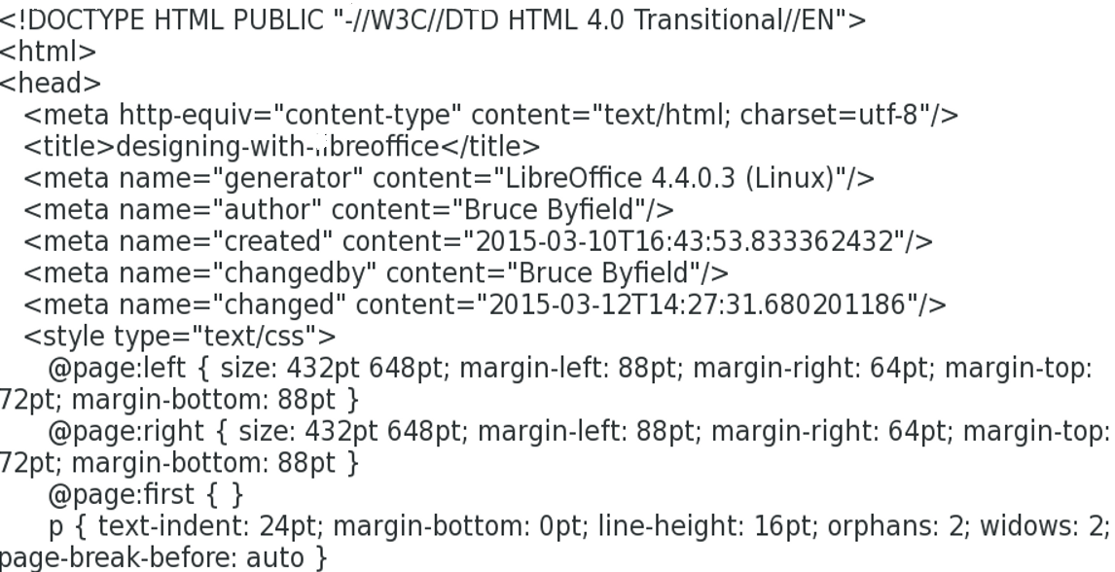
看看LibreOffice產生的HTML源始碼，你就會知道有多混亂。

除非你準備撰寫自己的Style Sheet樣式表，或是無論手動清理或用HTML Tidy之類的程式清理LibreOffice匯出的HTML檔，否則這份HTML檔需要極大的精力處理，而且做出的結果也很普通。
當然，你可以為HTML標籤建立一系列的巨集，然後將檔案存成純文字，接著在檔案管理員中修改檔名。然而，真要這樣做的話，倒不如用專門的HTML編輯器還更輕鬆。
唯一建議使用LibreOffice輸出HTML的時機，只有在LibreOffice自己暫時需要用到的時候。
當輸出的檔案被使用時，或某些人使用這些檔案而不曉得它的侷限時，凌亂的HTML常引發更多問題。
段落樣式 | HTML標籤 | 註解
標題1-6 | <h1> - <h6> | 注意只能使用6個標題層次，而Writer則有10個。
清單內容 | <p> | 轉換為預設段落標籤。搭配清單樣式使用。
清單標題 | <dl>、<dd> | 建立定義清單 <dl> 或新增標題 <dd>。
已先格式設定文字 | <pre> | 在網頁瀏覽器中以等寬字型（例如Courier）呈現。
引文 | <blockquote> | 兩側的邊距皆向內縮排文字。
寄件者 | <address>
目次 | <p> | 轉換為預設段落標籤。
表格標題 | <p> | 轉換為預設段落標籤。
內文 | <p> | 內容的預設HTML標籤。
段落樣式與HTML標籤之間的對應關係。
字元樣式 | HTML標籤 | 註解
定義 | <dfn> | 顯示預設字型。
強調 | <em> | 顯示義大利體字型。
尾註字元 | 參考樣式表。 | 使用預設字型。
範例 | <samp> | 預設使用等寬字型。
註腳字元 | 參考樣式表。 | 使用預設字型。
字元樣式與HTML標籤之間的對應關係。

減少HTML的問題
一般來說，最好避免LibreOffice生成的HTML源始碼。然而，如果你決定要用這個功能， 請遵循以下步驟以減少問題：
- 選擇「檔案 > 新增 > HTML文件」。
- 按下F11按鍵打開「樣式和格式」視窗。注意「所有樣式」和「HTML樣式」檢視畫面是相同的。
- 選擇「檢視 > 網頁」。這個選項會將檔案以網頁，而非待列印的頁面顯示。
- 你僅可修改上面表格中列出的預先定義段落樣式和字（？？？6.0中找不到 HTML 文件範本這個選項，如果沒有就要改寫。）元樣式來客製。
- 祕訣
如果你想要有乾淨的代碼的話，請避免使用額外樣式、使用需要樣式表的字元樣式或段落樣式、使用多種頁面、外框、或清單樣式……等等。
換句話說，請只用最平實的方法設計HTML。
- 選擇 「檔案 > 另存新檔」存檔，並選擇「HTML文件 (.html)」作為「存檔類型」。（？？？6.0中找不到 HTML 文件範本這個選項，如果沒有就要改寫。）注意，你不能用「範本 > 另存為範本」儲存HTML文件。如果你嘗試的話，雖然不會有錯誤訊息，但其實
- 沒有儲存任何檔案。所以，如果你想那麼做的話，應該要將該檔案存到專門為這個用途開設的目錄中，以作為HTML文件範本。
- 如果你想清理HTML輸出的話，請依照下列步驟之一（或全部）進行： 手動移除非必要的標籤，或透過HTML Tidy之類的工具移除標籤。許多主要的 GNU/Linux 散布版的軟體庫中都有提供HTML Tidy。
- 在至少一種主流瀏覽器（如Chrome、Firefox、Internet Explorer等）中開啟該檔案，檢查是否有任何問題存在。
若要使用範本，請瀏覽至先前儲存範本的目錄。
- 祕訣
如果這些指示看起來過於複雜，那麼請避免使用Writer產出HTML輸出。所有作業平臺都有許多比Writer更容易使用的網頁撰寫工具。

跨越文字實務
如果你是以頭到尾的方法讀這本書，至此已涵蓋一般你可能會想用的所有字元樣式及段落樣式的功能特色。
在結束文字樣式的主題之前，我們第6章已討論了一些進階功能——這些功能在設計中並非絕對必要，但可以讓你的設計更自動化，而且讓範本設計更有效率。

